AVENT - NOËL 2020
- DES « CALENDRIERS DE L’AVENT »
Nous passons de confinés à semi-confinés ou à reconfinés, sans encore savoir ce que nous serons le jour de Noël ! Mais Noël sera bientôt là et nous arrivera quelle que sera notre situation sanitaire ce jour-là. Pendant ces trois semaines et demi, du 1er au 24 décembre prochain, voici des suggestions pour redevenir simples et prendre plaisir, chaque jour, à capter, sur votre ordinateur, tablette et/ou smartphone, un souvenir en même temps qu’une préparation à la fête de Noël : en jeux, en chansons, en méditations, en recettes, etc.
Alors, connectez-vous, chaque jour du 1er au 24 décembre, sur un ou plusieurs sites qui vous plaira/plairont et dont les adresses internet sont citées en bleu ci-après.
Souriez si ça vous amuse, chantez si ça vous entraîne, pensez si ça vous fait réfléchir, priez…
- Un Calendrier de l’Avent en petits jeux ou surprises :
https://www.vivenoel.com/calendrier/index.htm
Aurez-vous la patience d’attendre le 1er décembre pour commencer à jouer ????
- Un calendrier de l’Avent « Tipirate » en petits jeux :
https://tipirate.net/themes/noel/calendrier-de-l-avent
Du 1er au 24 décembre, chaque date apporte de nouveaux jeux à jouer en ligne.

- Un Calendrier de l’Avent en chansons habituelles de la période de Noël :
http://sites.csdraveurs.qc.ca/musique/noel/calendrier/ (à condition que le programme « Adobe Flash Player » soit installé et activé sur votre ordinateur).
- Un Calendrier de l’Avent en 7 karaokés :
Une série de 7 karaokés de Noël (un tous les quatre jours), interprétés par des chorales d’enfants, à ouvrir aux dates suivantes :
1er décembre : Meilleurs voeux
https://www.youtube.com/watch?v=bRkPWJl0Ork&list=PLB869EB7776CA5F98&index=1
5 décembre : Noël des Enfants du Monde
https://www.youtube.com/watch?v=LKbuMuRo5bw&list=PLB869EB7776CA5F98&index=2
9 décembre : Noël Jazz
https://www.youtube.com/watch?v=ilHJt9YgESc&list=PLB869EB7776CA5F98&index=3
13 décembre : La Tourtière
https://www.youtube.com/watch?v=qrK370fQL38&list=PLB869EB7776CA5F98&index=4
17 décembre : 12 jours de Noël
https://www.youtube.com/watch?v=W936mbUYTxk&list=PLB869EB7776CA5F98&index=5
21 décembre : Noël fait danser les couleurs
https://www.youtube.com/watch?v=uPFOydneiT8&list=PLB869EB7776CA5F98&index=6
25 décembre : Noël aujourd’hui ou demain
https://www.youtube.com/watch?v=W3hb2UwGNec&list=PLB869EB7776CA5F98&index=7

- DES LECTURES, DES CHANTS, DES FILMS POUR L’AVENT

- Lectures quotidiennes d’un passage de la Bible : https://saparole.com/
Chaque jour, automatiquement, le site vous propose un texte biblique que vous pouvez, soit lire par vous-même, soit en écouter la lecture faite par un lecteur, soit en écouter la lecture sur un fond musical (max. 3min.).
- Méditations de Noël :
https://croire.la-croix.com/Definitions/Fetes-religieuses/Noel/Meditations-de-Noel
Le site du journal français « La Croix » propose 24 petits textes à méditer, que vous choisissez vous-même dans la liste à raison d’un texte par jour, du 1er au 24 décembre.

- Contes de Noël littéraires, dans des livres audio gratuits :
http://www.litteratureaudio.com/livre-audio-gratuit-mp3/divers-joyeux-noel.html
Le site permet de télécharger gratuitement près de 100 contes et récits de Noël, écrits par des écrivains, connus et moins connus, et destinés aux grandes personnes.
Ces fichiers peuvent être écoutés sur tous les ordinateurs, tablettes, smartphones, ainsi que sur tout autre appareil apte à lire les fichiers de format MP3.
Parmi les auteurs de ces contes de Noël littéraires figurent notamment Charles Dickens, Anatole France, Alphonse Daudet, ...
- Films de Noël :
https://www.google.com/search?q=films+de+noel+complets+sur+internet&rlz=1C5CHFA_enBE813BE813&oq=films+de+noel+complets+sur+internet&aqs=chrome..69i57j33i22i29i30.8122j0j4&sourceid=chrome&ie=UTF-8
Quelques films, liés au thème de Noël, sont disponibles sur internet où ils peuvent, soit être visionnés directement sur les ordinateurs et tablettes, soit être enregistrés sur DVD ou clé USB en vue d’être visionnés sur un poste TV.
La durée moyenne de ces films est de 1h30’.
- Célèbres chants d’église en continu pour Avent et Noël :
https://www.youtube.com/watch?v=obUzfJe_W9c&feature=youtu.be&app=desktop
Ce site fait entendre une suite continue de 21 chants français de Noël, interprétés par la chorale « Ensemble vocal L’Alliance ». Durée : 1h11’.
- Trois heures de musique de Noël en continu :
https://www.youtube.com/watch?v=9DlD7-TykIU
Musiques de chansons traditionnelles de Noël pour piano, violon et orchestre, s’enchaînant en continu durant 3 heures.

- S’INSCRIRE POUR RECEVOIR, CHAQUE JOUR OU SEMAINE, UN MAI DE L’AVENT

- Prions en Église :
https://www.prionseneglise.fr/calendrier-avent-noel
Inscrivez-vous pour recevoir, chaque jour de l’Avent, un mail contenant :
- la méditation du jour, extraite de la récente encyclique du Pape François « Fratelli Tutti » ;
- un chant de circonstance ;
- une activité à réaliser seul ou en famille.

- En Avent les familles ! :
https://www.jesuites.com/un-parcours-vers-noel-propose-par-les-jesuites/
Les jésuites proposent un parcours vers Noël à vivre en famille à la maison, au rythme de deux feuillets envoyés le jeudi :
1) Un temps de prière familiale pour le dimanche suivant.
- Un temps de partage et d’action, à réaliser en famille, un autre jour de la semaine.

- PRIÈRE À MARIE DURANT L’AVENT

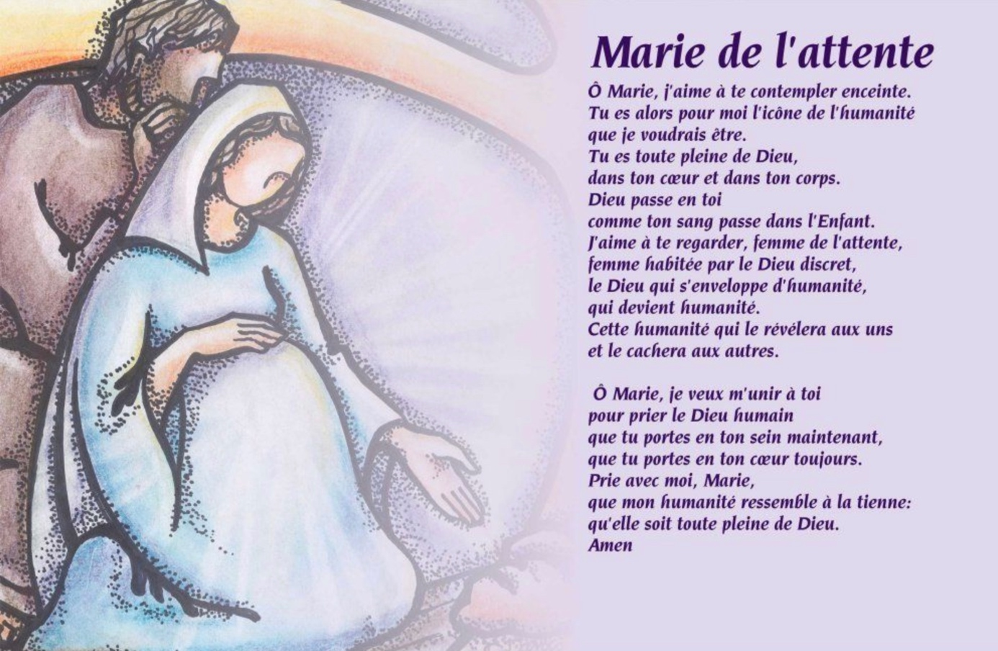
Source : http://chemindivin.c.h.pic.centerblog.net/o/c90fb521.jpg

